**МІНІСТЕРСТВО ОСВІТИ І НАУКИ УКРАЇНИ**

**НАЦІОНАЛЬНИЙ ТЕХНІЧНИЙ УНІВЕРСИТЕТ УКРАЇНИ**

**“КИЇВСЬКИЙ ПОЛІТЕХНІЧНИЙ ІНСТИТУТ   
імені ІГОРЯ СІКОРСЬКОГО”**

Інститут прикладного системного аналізу

кафедра системного проектування

**Лабораторна робота №2**

з дисципліни «Системи та методи штучного інтелекту»

на тему *«****Експертна система****»*

Виконав:

студент 4 курсу

групи ДА-81

Дєрюгін Є.О.

Київ – 2021

**Мета:** розглянути архітектуру, основні принципи та етапи реалізації класичної експертної системи . Дослідити ефективність механізму прямого висновку для експертної системи планувального або діагностичного типу.

**Хід роботи**

1. **Вміст даних для роботи**

Для виконання даної лабораторної роботи було підібрано датасет з хворобами, оскільки він найбільш влучно візуалізує головну мету та є легким для сприйняття.

Отже, набір даних складається з 4-х csv файлів з таблицями:

* Симптоми та хвороба (одна хвороба може мати декілька симптомів)
* Симптоми та рекомендації до лікування відповідних хвороб
* Хвороба та опис хвороби (умови виникнення, тяжкість та ін.)
* Симптоми та хвороба (перша таблиця, конвертована таким чином, щоб представити всю множину симптомів для кожної таблиці у вигляді булевого співвідношення – тобто симптом може бути у стані «1» відносно хвороби (якщо він відноситься до неї) та «0» (якщо даний симптом не зустрічається у цієї хвороби)

1. **Перетворення даних для коректної подальшої роботи**

Оскільки дані для роботи зберігаються у файлах формату CSV, для подальшої роботи вони підлягають обробці для зручного зчитування та обробки.

1. **Алгоритм роботи програми**

Першим кроком у прикладній частині є введення симптомів у консоль програми через пробіл, дозволяючи зчитати системі дані для подальшої обробки.

Після зчитування, симптоми проходять по всім хворобам із першої таблиці (хвороби та симптоми) та вираховується процентна вірогідність кожної з хвороб, спираючись на отримані симптоми.

До кожної з представлених хвороб виводиться її назва, опис та рекомендації до лікування. Також, візуалізується дерево рішень, представлене у графічному варіанті.

Таким чином, інформаційна система видає найбільш вірогідну хворобу, аналізуючи симптоми, а також рішення, прийняте до лікування даної хвороби.

Після завершення роботи алгоритму аналізу, система запропонує користувачу ввести дані ще раз (з іншими симптомами, наприклад) для перевірки коректності роботи системи з різними параметрами. Після цього програма повторить дії з цього пункту та виведе відповідний до отриманих симптомів результат.

**Вводимо наступні симптоми: ('itching', 'skin_rash')**

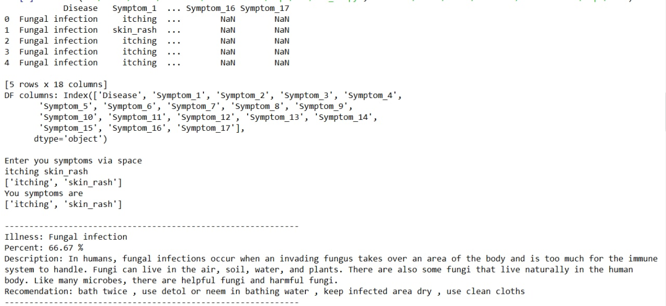

**Отримуємо результат роботи алгоритму за даними симптомами та додаємо ще один симптом (‘chills’):**

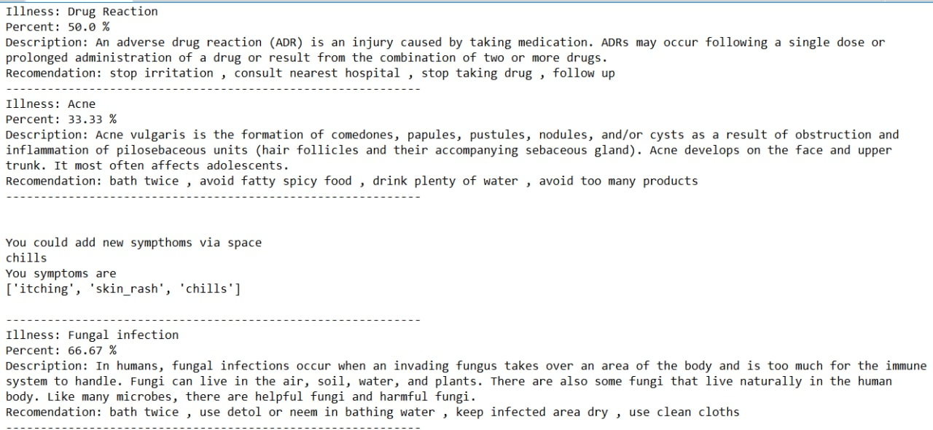

**Кінцевий результат за даним симптомом:**

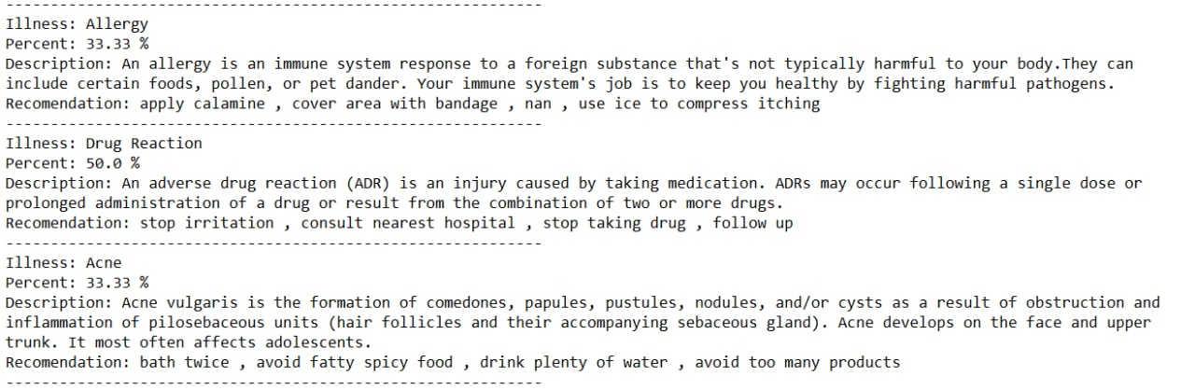

**Вводимо ще симптоми до системи, щоб зробити більш детальну та широку картину хвороби ('itching', 'chills, watering_from_eyes', 'nause', 'skin_rash'):**

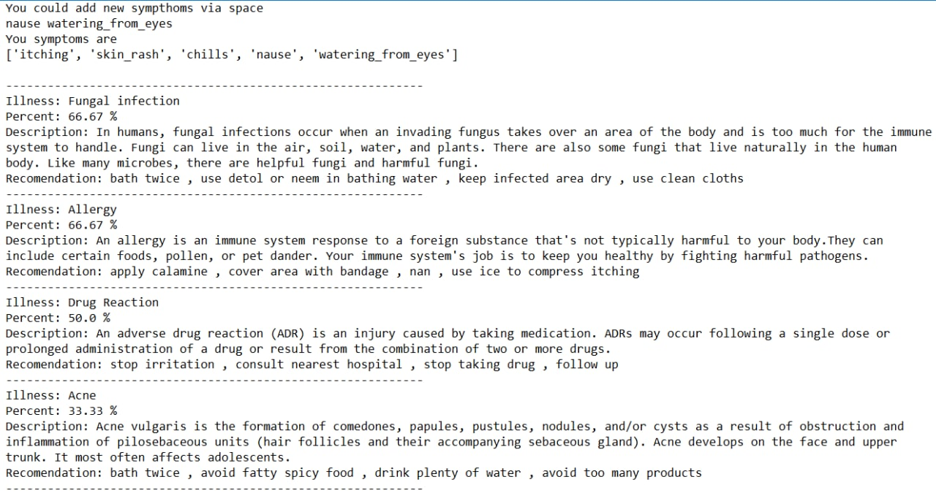

**У останньому випадку відмовляємося від введення додаткових параметрів:**



**Дерево рішень:**

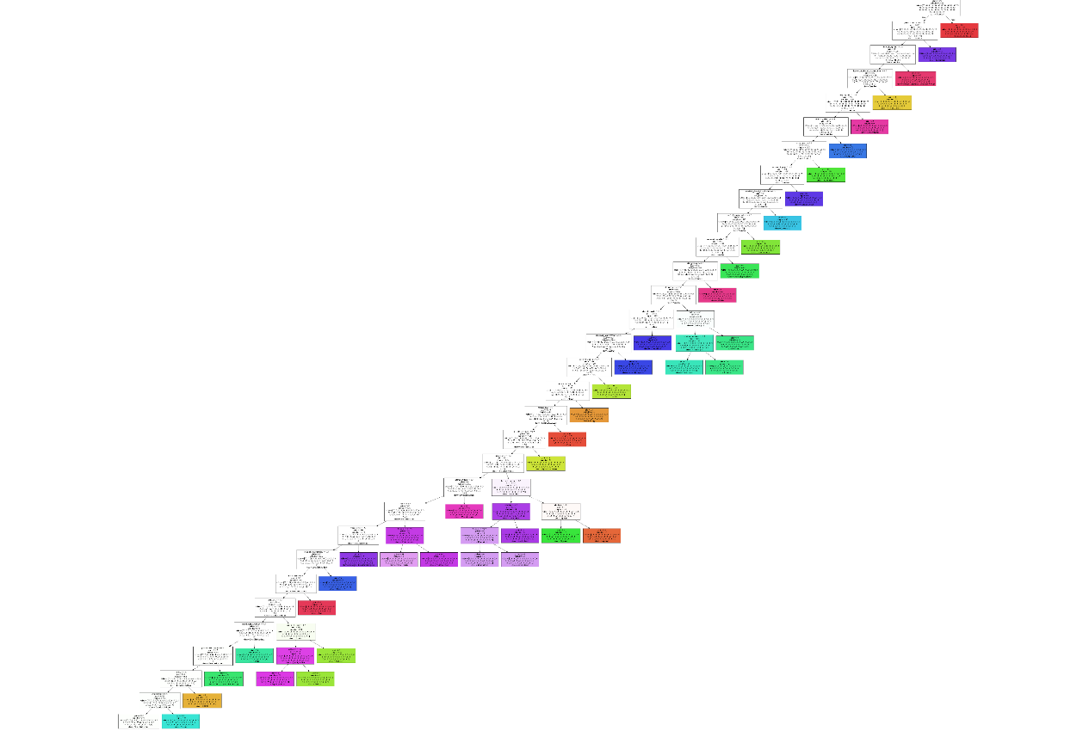

**Лістинг програми:**

